COLEGIO JUAN PABLO II HISTORIA Y GEOGRAFÍA
ARICA-CHILE PROFESOR JAVIER DURAN
EVALUACIÓN DIAGNÓSTICA 1° MEDIO
NOMBRE: ___________________________________________ FECHA: _____________
PUNTAJE IDEAL: 55 pts PUNTAJE OBTENIDO: _____________ NOTA: _____
OBJETIVO GENERAL: Reconocer y describir las principales características de la sociedad Occidental, y el cambio de paradigma del mundo medieval al mundo moderno.
I) ITEM DE ALTERNATIVAS.MARCA LA ALTERNATIVA CORRECTA (USANDO UN CIRCULO O UNA “X”) (35 PUNTOS).
1.- ¿Qué avances se produjeron durante el periodo renacentista? (5 puntos)

a) La invención de la imprenta en occidente
b) Avances en la medicina
c) Invención del telescopio.
d) Todas las anteriores.

2.- ¿Qué fueron las Bulas Alejandrinas de 1493? (5 puntos)

a) Un tratado entre los reyes de España y Cristóbal Colon, para descubrir América.
b) Una ley de Portugal que les permitió controlar las rutas marítimas
c) Documentos dictados por el Papa, que le otorgaron a la Corona de Castilla el derecho a conquistar América.

3.- ¿Con qué culturas indígenas se toparon los españoles durante la conquista de América? (5 puntos)

a) En región de Mesoamérica; destacaban pueblos como los aztecas y mayas.
b) En el Sur (Zona Andina); destacó el Imperio Inca.
c) Cientos de culturas menores, que poseían una estructura política sencilla y practicaban la caza y recolección
d) Todos los anteriores

4.- ¿Cuál de las siguientes causas NO corresponde a un motivo por el que los españoles vinieron a América? (5 puntos)

a) Búsqueda de riquezas
b) El deseo de crear un reino independiente alejado de los reyes de España.
c) Evangelizar o investigar el nuevo mundo
d) Obtener un futuro mejor que el que tenían en Europa.

5.- ¿Cuál de estos Virreinatos NO corresponde a uno de los virreinatos españoles en América? (5 puntos)

a) Virreinato de Perú
b) Virreinato del Río de la Plata
c) Virreinato de la India
d) Virreinato de Nueva España
e) Ninguno de los anteriores

6.- ¿Qué es el sistema de encomienda? (5 puntos)
a) Institución socioeconómica mediante la cual un grupo de individuos, eran obligados a retribuir a otro en trabajo
b) Sistema político que garantizaba el gobierno de los virreyes
c) Sistema político en el que el rey de España tenía un poder absoluto
d) Ninguna de las anteriores

7.- ¿Cuál de estas instituciones no pertenecía a la administración colonial española en América? (5 puntos)
a) Consejo de Indias
b) Real Audiencia
c) Casa de Contratación
d) Congreso Nacional

II) ITEM PREGUNTAS ABIERTAS: RESPONDE LAS SIGUIENTES PREGUNTAS, ARGUMENTANDO DE FORMA CLARA E INTENTADO COMPLETAR TODAS LAS LÍNEAS. (20 PUNTOS).
1.- Según tus palabras ¿Qué es el Renacimiento y por qué fue tan relevante para la cultura europea de finales de la Edad Media? (5 PUNTOS)
2.- Observa la imagen y responde:
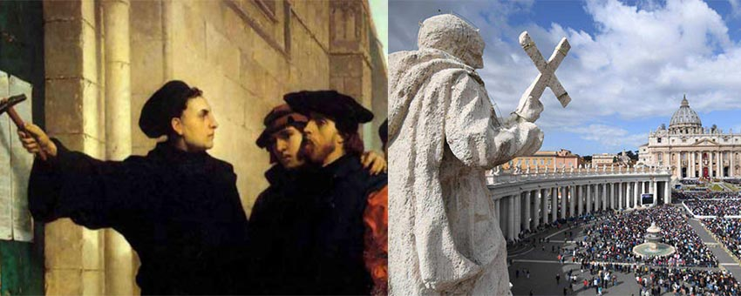
¿Por qué la figura de Martín Lutero es tan importante para la historia del cristianismo en Europa? (5 puntos)
3.- Describa al menos, cinco aspectos que caracterizan al sistema político conocido como Monarquía Absoluta. (5 PUNTOS)
5.- ¿Qué fue el Humanismo y cuáles son sus características? (5 PUNTOS)

Entregar al correo: j.duran@juanpablosegundo.cl

